

Российская Федерация
Новгородская область Чудовский район
СОВЕТ ДЕПУТАТОВ ТРЕГУБОВСКОГО
СЕЛЬСКОГО ПОСЕЛЕНИЯ

Р Е Ш Е Н И Е

от 17.02.2021 № 24
д. Трегубово

О присвоении наименования
улице в д. Арефино

В соответствии со статьей 14 Федерального закона от 6 октября 2003 года № 131-ФЗ «Об общих принципах организации местного самоуправления в Российской Федерации»
Совет депутатов Трегубовского сельского поселения
РЕШИЛ:

1. Присвоить наименование улице в д. Арефино, Трегубовского сельского поселения, Чудовского муниципального района, Новгородской области, РФ - ул. Новая.

2. Внести соответствующие сведения в Федеральную информационную адресную систему (ФИАС).

Глава поселения С.Б. Алексеев

В Ы К О П И Р О В К А
из плана земель Трегубовского сельского поселения

С Х Е М А
Отвода земельного участка в д. Арефино - ул. Новая

Глава поселения С.Б. Алексеев

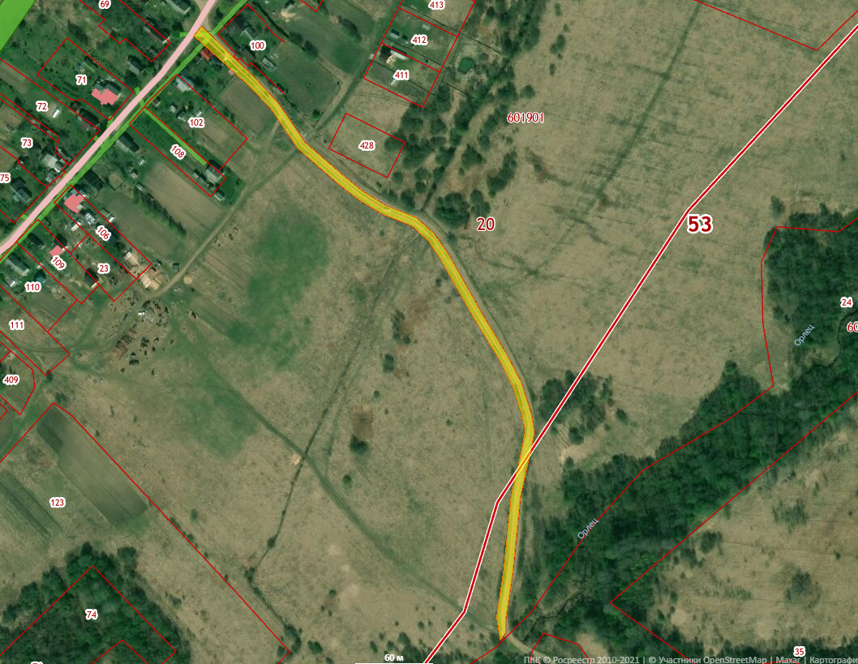

Масштаб: без масштаба

УСЛОВНЫЕ ОБОЗНАЧЕНИЯ

- улица

